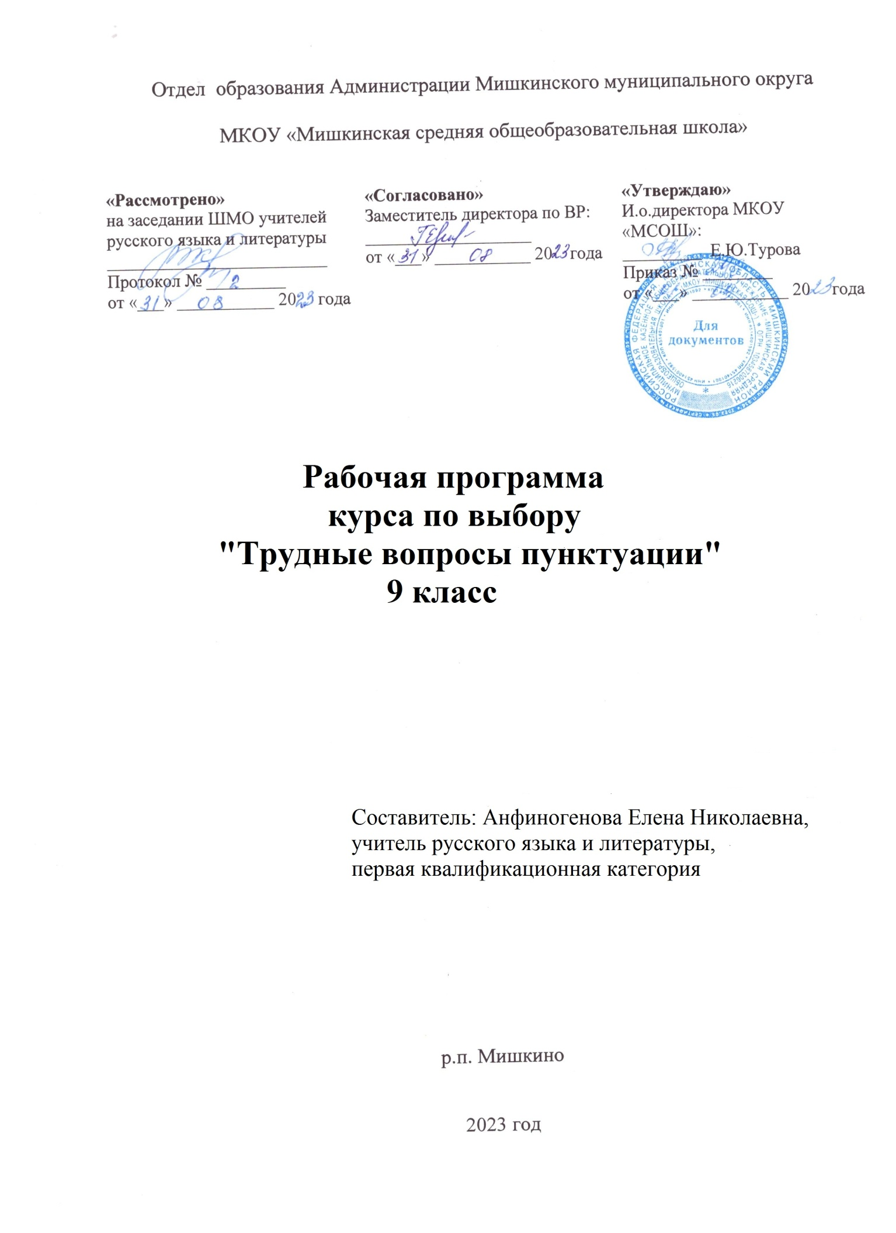

Пояснительная записка
Особенностью программы курса по русскому языку «Трудные вопросы пунктуации» для обучающихся 9 классае является его ориентированность на совершенствование и углубления знаний и умений в области письменной речи. С этой целью предлагается по-новому взглянуть на привычные проблемы правописания, анализировать их исходя из представления об пунктуации как особых лингвистических системах, где каждый элемент находится в определенной связи с другими и занимает строго отведенное ему место, что создает определенные трудности в письменной речи учащихся.
На этой база необходимо сформировать умение ориентироваться в многообразных явлениях письма. Научить и вооружить учащихся системой обобщающих правил, глубже осмыслить полученные ранее сведения из разных областей лингвистики и умело пользоваться этой информацией при выборе правильного написания В процессе занятий обучающиеся совершенствуют орфографические, пунктуационные, речевые умения и навыки, так как программа имеет высокую практическую направленность.
Одним из путей повышения эффективности обучения русскому языку может быть использование на занятиях дидактических материалов, которые позволяют реализовать интеграцию обучения, широко применять задания по комплексному анализу текста.
Тема курса актуальна, так как специалисты самых разных профилей должны быть прежде всего грамотными людьми, свободно владеть родным языком.
Цель курса: повысить уровень речевой и письменной грамотности, свободно владеть пунктуацией родного языка.
ЗАДАЧИ КУРСА:
- формировать умения обучающихся ориентироваться в многообразных явлениях письма, выбирать из правил соответствующее конкретному правописанию;
- расширить навыки самостоятельной работы;
- развивать навыки работы со справочной литературой;
- формировать навыки исследовательской работы;
- учить самоанализу, применять знания в практической деятельности.
Курс составляет 19 часов в год, 0,5 часа в неделю.
Формы занятий разнообразны: беседы, практикумы.
В ходе работы курса у учащихся должны быть сформированы следующие умения и навыки:
- классифицировать знаки препинания по их функции;
- обосновывать место и выбор знака препинания в предложении и в тексте;
- находить и самостоятельно исправлять пунктуационные ошибки;
- организовывать личную, самостоятельную и исследовательскую деятельность.

Содержание программы
9 класс (19 часов)
Трудные вопросы пунктуации.
Знаки препинания внутри простого предложения (10 ч.)
Пунктуация как система обязательных норм письменной речи (пунктуационная норма).
Однородные и неоднородные определения, их различения на основе Семантико-грамматической и интонационной характеристики предложения и его окружения (контекста)
Смысловые и интонационные особенности предложения с обособленными обстоятельствами и дополнениями, выраженными существительными в косвенном падеже.
Интонационные и пунктуационные особенности предложений с обращениями. Речевые формулы обращения, используемые в письменной речи
Уместное употребление в письменной речи разных смысловых групп вводных слов (Практическое занятие).
Семантико-грамматические отличия вводных слов от созвучных членов предложения
Трудные случаи обособления одиночных и распространенных приложений
Особенности двоякой пунктуация при сравнительных оборотах.
Трудные случаи употребления знаков препинания в предложениях с уточняющими, пояснительными и присоединительными членами предложения

Знаки препинания в конце предложения(2 ч.)

Выбор знака препинания с учетом особенностей предложения по содержанию и цели высказывания.
Употребление многоточия при прерыве речи. Смысловая роль этого знака.

Знаки препинания между частями сложного предложения (2ч.)
Трудные случаи употребления знаков препинания в СПП с несколькими придаточными

Знаки препинания в связном тексте (5ч.)
Поиски оптимального пунктуационного варианта с учетом контекста. Авторские знаки
Абзац как пунктуационный знак, передающий смысловое членение текста (практическая работа)

Календарно-тематическое планирование (19 часов)
№ п/п | Тема занятия | Кол.  часов | Дата  проведения
1 | Пунктуация как система обязательных норм письменной речи (пунктуационная норма). | 1
2 | Выбор знака препинания с учетом особенностей предложения по содержанию и цели высказывания. | 1
3 | Употребление многоточия при прерыве речи. Смысловая роль этого знака. | 1
4 | Однородные и неоднородные определения, их различения на основе Семантико-грамматической и интонационной характеристики предложения и его окружения (контекста) | 1
5 | .Смысловые и интонационные особенности предложения с обособленными обстоятельствами и дополнениями, выраженными существительными в косвенном падеже. | 1
6 | Интонационные и пунктуационные особенности предложений с обращениями. Речевые формулы обращения, используемые в письменной речи | 1
7 | Уместное употребление в письменной речи разных смысловых групп вводных слов(Практическое занятие). | 1
8 | Семантико-грамматические отличия вводных слов от созвучных членов предложения | 1
9-  10 | Трудные случаи обособления одиночных и распространенных приложений. | 2
11 | Особенности двоякой пунктуация при сравнительных оборотах. | 1
12 | Трудные случаи употребления знаков препинания в предложениях с уточняющими, пояснительными и присоединительными членами предложения | 1
13-14 | Трудные случаи употребления знаков препинания в СПП с несколькими придаточными. | 2
15-17 | Поиски оптимального пунктуационного варианта с учетом контекста. Авторские знаки (практическая работа) | 3
18 | Абзац как пунктуационный знак, передающий смысловое членение текста | 1
19 | Итоговое занятие | 1

Список литературы
- Алгазина Н.Н. Формирование орфографических навыков. - М.,Просвещение, 1987.
- Бабайцева В.В. Русский язык: Синтаксис и пунктуация. - М., Просвещение,1979.
- БабайцеваВ.В. ,Максимов Л.Ю. Современный русский язык. - М., Просвещение,1987.
- Валгина Н.С. Русская пунктуация :принципы и назначение.-М-1979г
- Валгина Н.С. Трудные вопросы пунктуации. - М.,1983.
- Дейкина А.Д., Пахнова Т.М. Русский язык. Учебник-практикум для старших классов, - М., Вербум-М,2002.
- Иванова В.Ф. Трудные вопросы орфографии. - М.,Просвещение,1982.
- Малюшкин В.Г. Тестовые задания для проверки знаний уч-ся по русскому языку 9 класс. -М.,ТЦ Сфера,2001.
- Розенталь Д.Э. Строчная или прописная? Словарь-справочник.
10. Тихонова В.В. и др. Тесты. Русский язык, 8-9 классы. -М.,Дрофа,1998
11. Шипицына Г.М. и др. Дидактические материалы для углубленного
изучения русского языка. -М.,Просвещение,1997.
Список литературы для обучающихся
- ГраникГ.Г.,Бондаренко С.М. Секреты пунктуации. -М.,Просвещение,1986.
.
- Панов М.В. А все-таки она хорошая! Рассказ о русской орфографии. -М., Просвещение,1964.
- Панов В.Ф. Занимательная орфография. -М., Просвещение,1984.
- Пичугова Ю.С. Сборник задач и упражнений по русскому языку. Учебное пособие для 9 кл. -М., Просвещение,1999.
- Постникова И.И. и др. Это непростое предложение. -М., Просвещение,1985.

